VM i frifluktklassene F1A-B-C i Frankrike 2023.
Fire norske utøvere ønsket å delta på årets VM i Moncontour, fordelt på
2 i klassen F1A og tre i klassen F1B. Ernestas deltok i begge klasser.
Vi tok oss fram til området på forskjellig vi, Dag og Liv Kari reiste en uke tidligere for å delta på noen WorldCupèr foran VM. Atle og Solrun brukte
egen bil nedover, mens Tove , Ernestas og jeg reiste ned den dagen VM startet.
Vi tok ut leriebil i Bordaux og kjørte strake vegen opp til modellregistrering med
en klaring på 30 minutter. Vi fikk neste dag til trening og aklimatisering. Vi hadde leid forskjellige leiligheter i en liten landsby, Airvoult.
F1A startet tirsdag med Atle og Ernestas, vi andre rigget opp to lagstelt som
vi kunne søke ly for solen eller eventuelt regn.
Det norske Teamet kom ikke så godt i gang, og misset begge i første omgang.
Da er liksom muligheten for gode plasseringer kjørt, men det er jo artig å fly bra allikevel.
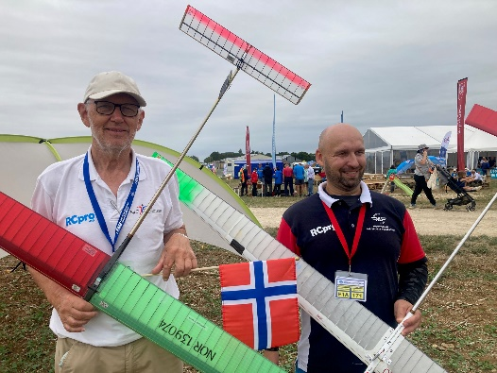 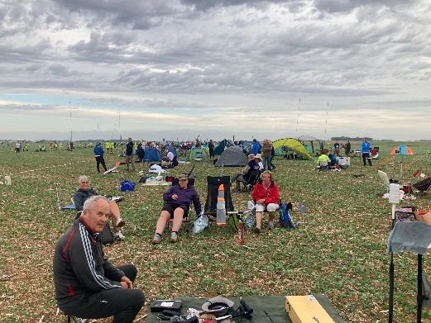
Nå er denne klassen blitt en Formel 2 klasse, med høydegevinst på over 80 meter ,pluss linelengde 50 meter. Og da sier det seg selv at en start på 60meter
blir i en annen klasse. Men begge fullførte alle omgangene og ble ikke sist.
Vinneren ble Sveitseren Lauri Malila, som vi har hatt mye kontakt med blant annet i California hver vår.
F1B startet torsdag bedre for våre utøvere med makser de 3 første omgangene
på alle tre, men i 4 omgang misset Ernestas kun 11 sekunder, og alle vi andre fløy maks resten. Dette brakte oss opp på en delt 5 plass med Polen, som ble dømt foran på plasseringer i flyoffrunden.
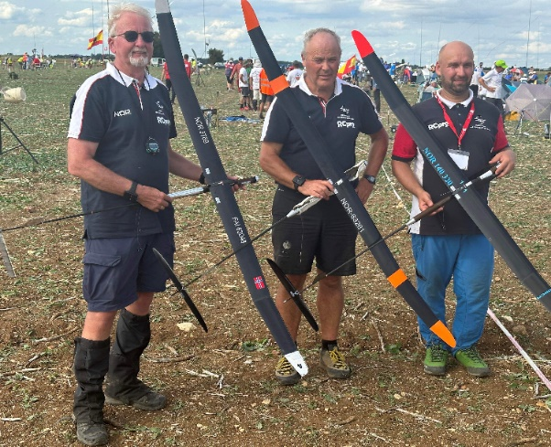 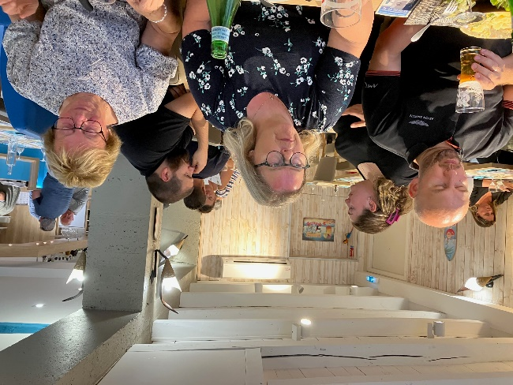
Det var totalt 50 som kvalifiserte seg til flyoff, men grunnet mye fram og tilbake
med startlinje, ble 6 minutter flyoff avlyst og vi gikk direkte på 8 minutter.
Det blir et langt startfelt med 50 deltagere og med kun 7 minutters arbeidstid er
det ikke mulig å vente på god luft. Så trekning av startpol avgjør mye av resultatet.
Men vi fikk en meget god plassering på Dag Larsen med en 7.plass, Jeg var litt uheldig med lufta de første 20 sekundene etter at propellen klappet, og dumpet ned 25 meter til 75m, men derfra fløy modellen meget fint til vel 5 minutter som holdt til 43 plass. Vinneren ble Bozo Grubic fra Serbia, mens sølvplassen gikk til vår venn Jes Nyhegn fra Danmark.
PÅ fredag var hele det norske laget invitert til Inga og Thorvald Christensen fra Sverige som har leilighet på øya Ihle de Re utenfor byen La Rochelle.
Dette ble svært godt mottatt av våre damer, da det blir litt trått å gå rundt på stevneplassen flere dager.
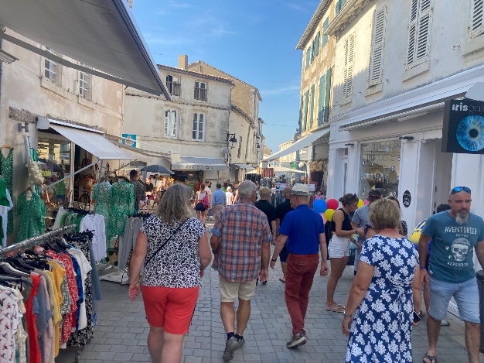 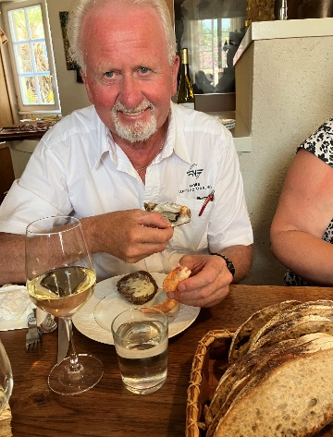
Her fikk vi servert 4 retters lunsj med god vin til alle rettene. Inga og Thorvald riktig koser seg når de har venner på besøk, og det gjorde også vi.
Etter lunsj gikk vi litt rundt i den koselige landsbyen og kikket på butikker, barer og båter. Vi fikk også tid til et glass Øl på en restaurant nær bryggen.
På lørdag var det premieutdeling, der vi alle samlet oss for en siste hyggelig
prat før hjemturen på søndag morgen.
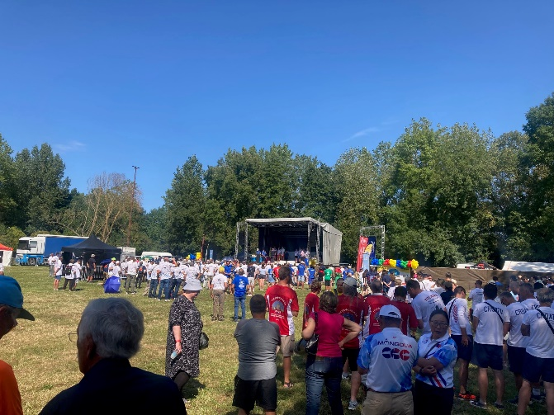 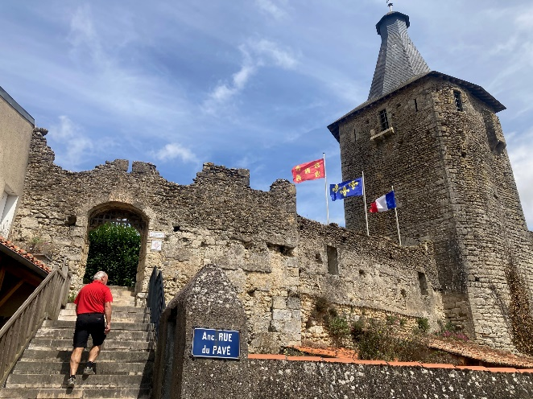
Hjemturen startet 04:00 med 3 timers biltur før vi fikk levert bil og sjekket inn bagasjen på flyplassen. Turen gikk fint hjem igjen.

Til slutt en liten betraktning rundt avviklingen av dette VM.
Vi jobber fra tidlig morgen, og flyr 7 runder med 75 minutter arbeidstid pr. runde, fordelt på 3 eller 4 deltagere. Her er det virkelig mulighet til å finne luft
til din modell alle rundene.
Så kommer vi til flyoff, som er det viktigste med et VM. Da fordeler vi utøverne bortover en 400 meter lang linje, og har en total arbeidstid på 7 minutter fra du begynner å trekke opp strikk. Dette betyr i praksis at du kanskje har 3,5 minutt på deg til å finne brukbar luft til din modell, så her er det pol-trekningen som avgjør hvem som får best luft. Da ville jeg nok heller ha foretrukket en flyoff-runde på 20minutter med Altimeter måling på det antall minutter som kan tåles for aktuelt felt. Da har du tid til å finne brukbar luft, og vinneren er den som er høgest etter for eksempel 5 minutters flytid.

Så får vi håpe endringer vil komme.
